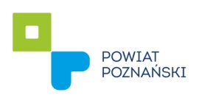

Formularz zgłoszeniowy organizacji na spotkanie konsultacyjne w dniach 8 i 11 maja 2017 roku w sprawie projektów:
- Regulaminu określającego szczegółowe zasady, tryb przyznawania i wysokości Nagród Powiatu Poznańskiego za osiągnięcia w dziedzinie twórczości artystycznej, upowszechniania i ochrony kultury
oraz
- Regulaminu określającego szczegółowe zasady i tryb przyznawania i pozbawiania oraz rodzajów i wysokości Nagród Sportowych Powiatu Poznańskiego dla osób fizycznych za osiągnięte wyniki sportowe oraz nagród dla trenerów prowadzących szkolenie zawodników osiągających wysokie wyniki sportowe w międzynarodowym
lub krajowym współzawodnictwie sportowym.

Organizacja: (nazwa, adres, dane rejestrowe):
………………………………………………………………………………………………………………………………………………
Osoby reprezentujące organizację:
………………………………………………………………………………………………………………………………………………
Telefon:
………………………………………………………………………………………………………………………………………………..
E-mail:
………………………………………………………………………………………………………………………………………………..

